Частное учреждение образование

«Колледж бизнеса и права»

ЛАБОРАТОРНАЯ РАБОТА №21

по практике по учебной дисциплине КПиЯП

Т.091.019

Руководитель проекта (Е.Н. Коропа )

Учащийся (А.С. Самойлов )

2022

Задание 1

Задача: Создать XML-документ, используя следующий разработанный класс (по

индивидуальному заданию). Написать программу для работы с полученным XML-

документом, позволяющую загружать XML-документ, добавлять узлы в XML-документ,

удалять узел из XML-документа, считывать данные из файла на консоль, сохранять

изменения в XML-документе (действия реализовать в виде пользовательского меню:

1 Создание через XMLDoc

2 Чтение и создание объектов

3 Добавление объектов в XML

4 Удаление объектов из XML

5 Работа с Xpath)

19. Класс «Ярлык». Поля – имя ярлыка, дата создания, путь к файлу.

Код программы

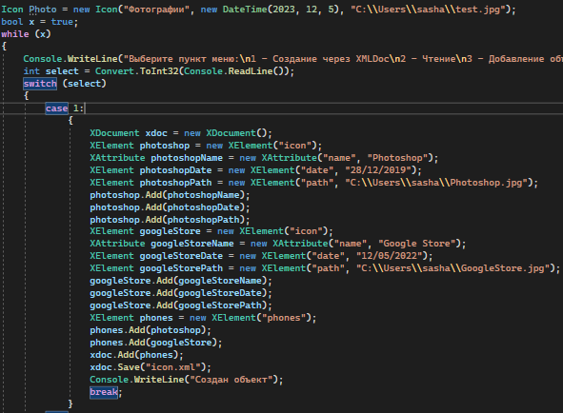 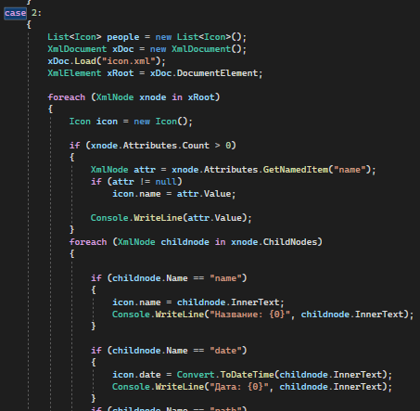

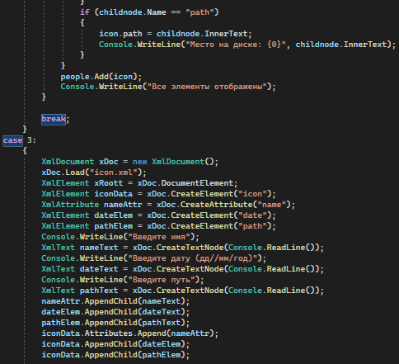 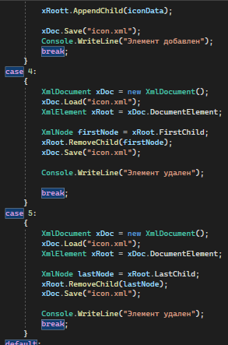

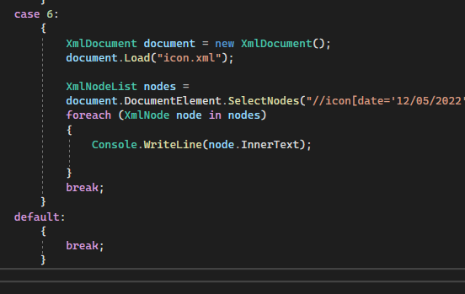

Класс Icon

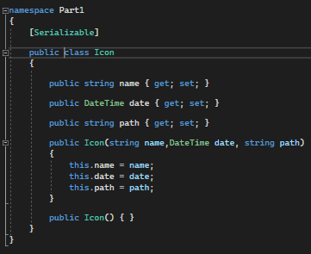

Результат программы

